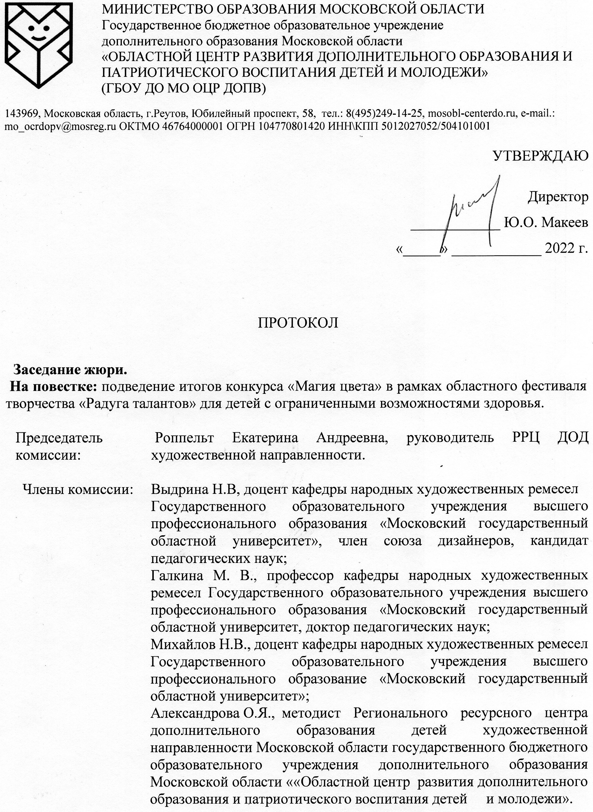

По итогам конкурса жюри приняло решение:
Номинация "Изобразительное искусство"

Звание «Гран-при» присвоено
Машкова Александра Вадимовна | Мытищи г. о., МБОУ "СОШ № 9", Руководитель: Маслова Елизавета Кирилловна

Младшая возрастная группа
Звание Лауреат I степени присвоено
Козлова Виктория | Коломна г.о., МБОУ "Коробчеевская школа для обучающихся с ограниченными возможностями здоровья"  Руководители: Кукарина Ирина Александровна, Баклыгина Ирина Анатольевна
Сухорукова Екатерина Эдуардовна | Балашиха г.о., МБОУ СОШ №30  Руководитель: Светлана Геннадьевна Урсегова
Свитавский Никита | г.о. Шатура  МБОУ «Лицей города Шатуры»  Руководитель: Мешкова Людмила Михайловна

Звание Лауреат II степени присвоено
Никифоров Алексей Игоревич | Домодедово г.о., МБОУ Кутузовская школа-интернат для обучающихся с ОВЗ  Руководитель: Соловьева Лариса Михайловна
Медведев Александр | Серебряные Пруды г.о.,  МБОУ "Шеметовская СОШ"  Руководитель: Алипова Светлана Георгиевна
Большаков Петр Андреевич | МБУ ДО «Центр «Созвездие» Городского округа Шатура»  Руководитель: Виноградова Ирина Андреевна
Замараев Даниил | МБОУ «Школа для обучающихся с ограниченными возможностями здоровья города Рошаль Городского округа Шатура»  Руководитель: Калинина Елена Николаевна
Катасонов Михаил | Люберцы г.о.,  МОУ гимназия № 41  Руководитель:  Ратомская Ирина Николаевна

Звание Лауреат III степени присвоено
Касьянова Анна Романовна | Пушкинский г.о.,  МБОУ г. Ивантеевка "СОШ №4"  Руководитель:  Сухарева Надежда Викторовна
Сухорукова Екатерина Эдуардовна | Балашиха г.о., МБОУ СОШ №30  Руководитель: Светлана Геннадьевна Урсегова
Белин Иван Климентьевич | Балашиха г.о.,  МБОУ "Школа № 16"  Руководитель:  Крылкова Елена Викторовна

Средняя возрастная группа
Звание Лауреат I степени присвоено
Дмитриков Герман Валерьевич | Королев г.о.,  МАУ ДО "Школа искусств"  Руководитель:  Пилипер Диана Валерьевна
Шокина Дарья | Шатура г.о., МБОУ «Лицей города Шатуры»  Руководитель:  Мешкова Людмила Михайловна
Тюленев Ярослав | МБУ ДО «Центр «Созвездие» Городского округа Шатура»  Руководитель:  Храмова Галина Николаевна
Большов Илья | Шатура г.о.,  МБОУ "СОШ № 1 г. Шатуры"  Руководитель:  Большова Светлана Александровна

Звание Лауреат II степени присвоено
Шалимов Андрей Сергеевич | Домодедово г.о.,  МБОУ Кутузовская школа-интернат для обучающихся с ОВЗ  Руководитель:  Сараева Светлана Борисовна
Карнаухова Валерия | Шатура г.о.,  МБОУ "СОШ № 2 г.Шатуры"  Руководитель:  Александрова Анжела Вячеславовна
Зиганшина Кира | Королев г.о,  МБУ ДО г.о. Королёв Московской области «Центр Орбита»  Руководитель:  Зверева Кристина Анатольевна
Шарендо Александр Олегович | Кашира г.о.,  МКОУ "Каширская коррекционная общеобразовательная школа-интернат"  Руководитель: Силина Татьяна Ивановна

Звание Лауреат III степени присвоено
Баранов Сергей | Луховицы г.о.,  МБУ ДО "Центр развития творчества детей и юношества"  Руководитель:  Власова Наталия Владимировна
Райле Анастасия Евгеньевна | Балашиха г.о.,  МАОУ СОШ №5  Руководитель:  Мордвинова Оксана Вячеславовна
Клевошина Дарья Алексеевна | Зарайск г.о.,  МБОУ "Мендюкинская средняя школа"  Руководитель:  Агапова Антонида Александровна

Старшая возрастная группа

Звание Лауреат I степени присвоено
Горшков Даниил | Дмитровский г.о., МБУДО ЦДТ  Руководитель:  Баукова Татьяна Сергеевна
Харитонова Софья Евгеньевна | Коломна г.о., МБОУ "Лицей №4"  Руководитель:  Прыткова Олеся Ануфриевна
Карпова Ирина | Шатура г.о.,  МБОУ "СОШ № 1 г. Шатуры"  Руководитель: Кирстя Алла Васильевна

Звание Лауреат II степени присвоено
Губанова Софья | Луховицы г.о.,  МБУ ДО "Центр развития творчества детей и юношества"  Руководитель:  Мормуль Нина Константиновна

Звание Лауреат III степени присвоено
Золкин Владимир | Луховицы г.о.,  МБОУ "Луховицкая средняя общеобразовательная школа №1"  Руководитель:  Володина Галина Анатольевна
Федорова Софья | Коломна г.о.,  МБОУ школа "Надежда"  Руководитель:  Махоткина Татьяна Владимировна

Номинация "Декоративно- прикладное искусство"

Звание «Гран-при» присвоено
Грунсберг Герман Карлович | Электросталь г.о.,  МБОУ "Школа-интернат для детей с ограниченными возможностями здоровья №1  Руководитель:  Суворова Наталья Артуровна

Младшая возрастная группа
Звание Лауреат I степени присвоено
Жердева Мария | Луховицы г.о., МБОУ "Луховицкая средняя общеобразовательная школа №9"  Руководитель: Карсакова Кристина Александровна
Батунова Диана | Луховицы г.о., МБОУ "Луховицкая средняя общеобразовательная школа №2" Руководитель: Таратын Анна Ивановна

Звание Лауреат II степени присвоено
Ачина Снежана Алексеевна, Власова Вероника Владимировна | Коломна г.о., МБОУ СОШ №17 Руководитель: Берникова Марина Сергеевна
Кожевина Маргарита Сергеевна | Балашиха г.о., МБОУ "Школа № 16" Руководитель: Коноплева Татьяна Владимировна
Мастеров Михаил | Шатура г.о.  МБОУ «Лицей города Шатуры» городского округа Шатура  Руководитель:  Симонова Елена Юрьевна

Звание Лауреат III степени присвоено
Мальцева Лариса | Коломна г.о.,  МБОУ "Коробчеевская школа для обучающихся с ограниченными возможностями здоровья"  Руководители:  Кукарина Ирина Александровна, Баклыгина Ирина Анатольевна
Хадайназаровна Марьям | Луховицы г.о.,  МБОУ "Луховицкая средняя общеобразовательная школа №1"  Руководитель:  Андрюхина Елена Валентиновна
Минаев Дмитрий Александрович | Коломна г.о.,  МБОУ СОШ №17  Руководитель:  Берникова Марина Сергеевна

Средняя возрастная группа
Звание Лауреат I степени присвоено
Шарова Полина | Кашира г.о.,  МКОУ"Каширская коррекционная общеобразовательная школа-интернат"  Руководитель:  Харитонова Елена Михайловна
Захлебина Алина Анатольевна | Домодедово г.о.,  МБОУ Кутузовская школа-интернат  Руководитель:  Попова Анна Юрьевна
Галактионова Ульяна Игоревна | Егорьевск г.о.,  МКОУ «ОШ 9 для обучающихся с ОВЗ»  Руководитель:  Муханова Евгения Геннадьевна
Жидкова Кристина Алексеевна | Егорьевск г.о.,  МКОУ «ОШ 9 для обучающихся с ОВЗ»  Руководитель:  Муханова Евгения Геннадьевна
Лапченко Светлана Анатольевна | Балашиха г.о.,  МАОУ "Школа № 21"  Руководитель: Шкорина Екатерина
Шальнева Ольга Викторовна | Балашиха г.о.,  МБОУ "Белоусовская школа"  Руководитель:  Красников Александр Вячеславович
Николаева Полина Михайловна | Зарайск г.о.,  МБУ ДО "Центр детского творчества"  Руководитель: Анастасия Борисовна Князева
Корсаков Марк | Шатура г.о.,  МБОУ "СОШ № 2 г. Шатуры"  Руководитель: Мишакина Александра Олеговна

Звание Лауреат II степени присвоено
Алексуткин Станислав Михайлович | Подольск г.о.,  МБОУ «Школа-интернат для обучающихся с ограниченными возможностями здоровья»  Руководитель:  Волкова Анна Алексеевна
Высоцкая Виолетта | Дмитровский г.о.,  МУДО ЦДТ  Руководитель:  Кораблева Марина Юрьевна
Хаулькина Анна Алексеевна | Сергиево-Посадский г.о.,  МБОУ «Основная общеобразовательная школа №7, осуществляющая деятельность по адаптированным основным образовательным программам»  Руководитель:  Мезенцева Светлана Валентиновна
Урянский Денис Сергеевич | Балашиха г.о.,  МБОУ "Белоусовская школа"  Руководитель: Мавлютова Гульнур Талгатовна
Лукинова Ирина Павловна | Балашиха г.о.,  МАОУ "Школа № 21"  Руководитель: Петран Алина Ивановна
Фролова Дарья | Шатура г.о.,  МБОУ "СОШ № 2 г. Шатуры"  Руководитель: Харитонова Елена Александровна

Звание Лауреат III степени присвоено
Лапкин Дмитрий | Раменский г.о.,  МОУ «Юровская общеобразовательная школа- интернат для обучающихся с ограниченными возможностями здоровья»  Руководитель:  Майшева Вера Викторовна

Старшая возрастная группа
Звание Лауреат I степени присвоено
Бивол София Александровна | Подольск г.о.,  МБОУ СОШ №1  Руководитель:  Яковлева Людмила Константиновна
Никифорова Анна Юрьевна | Домодедово г.о.,  МБОУ Кутузовская школа-интернат  Руководитель:  Попова Анна Юрьевна
Безенцева Анастасия Сергеевна | Егорьевск г.о.,  МКОУ «ОШ 9 для обучающихся с ОВЗ»  Руководитель: Муханова Евгения Геннадьевна
Галстян Виалета Артуровна | Егорьевск г.о.,  МКОУ «ОШ 9 для обучающихся с ОВЗ»  Руководитель: Муханова Евгения Геннадьевна

Звание Лауреат II степени присвоено
Акишин Владислав Викторович | Кашира г.о.,  МКОУ "Каширская коррекционная общеобразовательная школа-интернат"  Руководитель:  Пичугина Юлия Сергеевна
Ахметова Наиля Шамильевна | Раменский г.о.,  МУДО " Удельнинский ЦВР на базе Удельнинской общеобразовательной школы- интернат для обучающихся с ограниченными возможностями здоровья"  Руководитель: Катлярова Елена Владимировна
Новикова Алина Максимовна | Шатура г.о.,  МБУДО «Центр «Созвездие» Городского округа Шатура»  Руководитель: Иванова Наталья Александровна

Звание Лауреат III степени присвоено
Лукьянова Ольга | Домодедово г.о.,  МБОУ Кутузовская школа-интернат  Руководитель:  Ерцева Ирина Анатольевна

